*Objectif(s) :* **Coder une image en numérique**

1. A l’aide du logiciel ***Paint***, on a dessiné dans un cadre 3x3 pixels les damiers suivants :

|  |  |
| --- | --- |
| Damier 1 |  |
| Damier 2 |  |

* 1. Selon vous à quoi correspondent les ensembles : FF FF FF :
  2. Dans quel sens sont décrits les pixels (*de la droite vers la gauche ou le contraire/ le bas en haut ou le contraire*) :
  3. Entourez l’ensemble des codes correspondants au dessin des damiers proprement dit.
  4. Dessiner un des deux damiers ci-dessus. Puis en utilisant le logiciel ***Edithexa***, remplacer les FF FF FF par des 00 00 00
  5. Que constatez vous ?

1. Dessiner maintenant (toujours avec ***Paint***), un cadre 24x10 pixels.
2. Dessiner un drapeau Français dans lequel chaque couleur sera représentée par un rectangle de dimensions ; 8x10 pixels. Attention : Le bleu sera du « vrai bleu » (**FF 00 00**) idem pour le rouge (**00 00 FF**).

Enregistrer votre dessin (format Bitmap 24 bits **BMP**) (on pourra baptisé le fichier **DF1** par exemple).

Ouvrir le fichier concernant « la lecture de l’entête d’un fichier BMP »  en utilisant le lien suivant

**http://sitelec.org/cours/abati/bmp.htm**

Le code présenté à la question **suivante** correspond au travail demandé en question **3.** Vérifier que votre travail est bien conforme

1. Repérer les occurrences concernant :

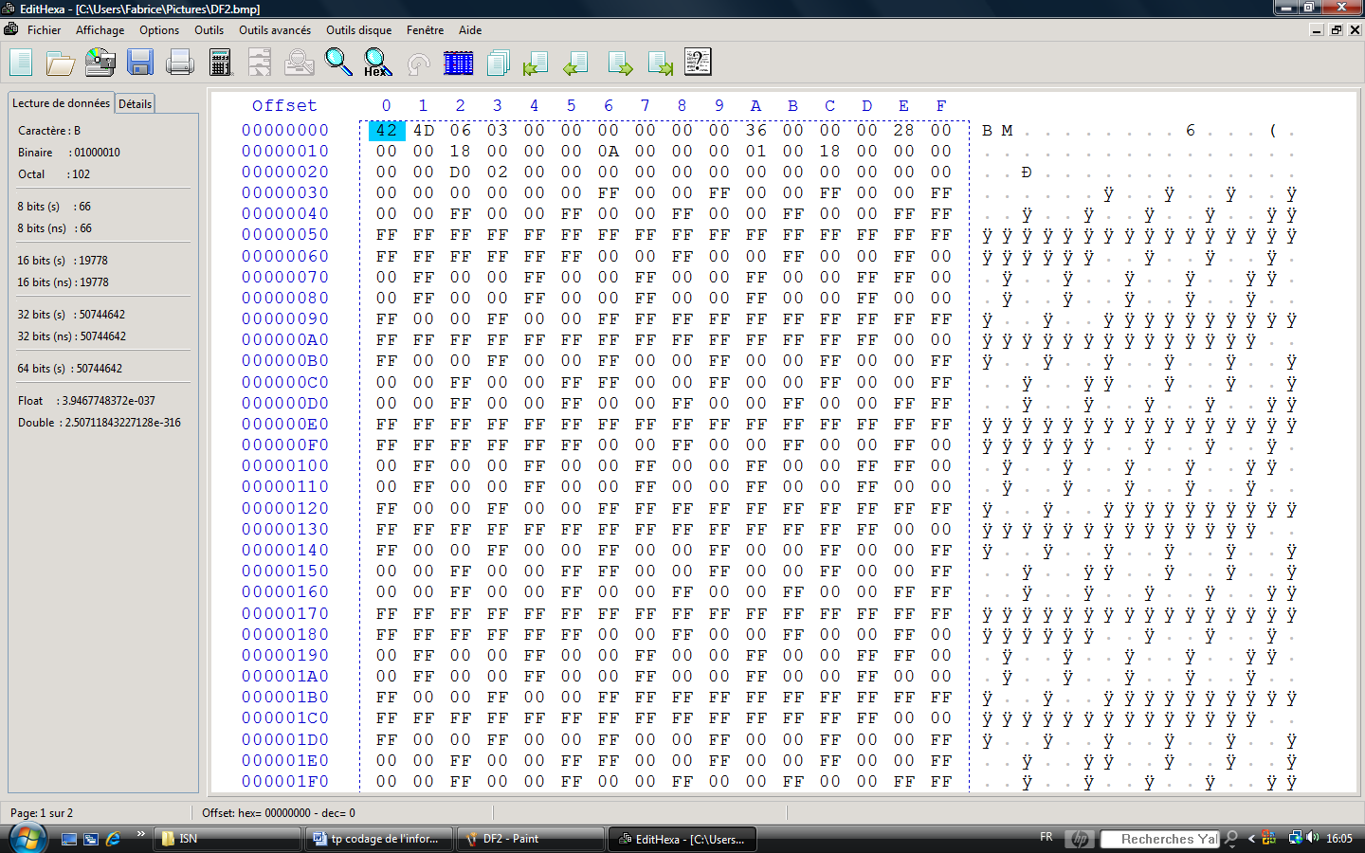

|  |  |  |
| --- | --- | --- |
| Type d’information | occurrences | Conversion |
| Format fichier | 42 4D | BM |
| Taille du fichier | 06 03 00 00 | 306 =>774 octets |
| Taille de l’entête | 28 00 00 00 | 28 =>40 octets |
| largeur de l’image codée | 18 00 00 00 | 18 =>24 pixels |
| hauteur de l’image codée | 0A 00 00 00 | 0A =>24 pixels |

1. En utilisant cette fois-ci le logiciel ***Edithexa*** ouvrir le fichier précédemment enregistré. Modifier les pixels bleus (**FF 00 00**) par des pixels verts (**00 FF 00**) en utilisant l’option permettant de remplacer certaines occurrences par d’autres.

Enregistrer votre fichier en prenant le soin de changer de nom (on pourra baptisé le fichier **DI1**) .

1. Ouvrir avec ***Paint***, le fichier précédemment enregistré que constatez-vous ?
2. Toujours dans un cadre de 24x10 pixels, dessiner cette fois-ci une croix rouge sur fond blanc. Enregistrer votre dessin (on pourra baptisé le fichier **CR1**).
3. En utilisant le logiciel ***Edithexa*** ouvrir le fichier précédemment enregistré. Modifier les pixels blancs (**FF FF FF**) par des pixels rouges (**00 FF 00**) en utilisant l’option permettant de remplacer certaines occurrences par d’autres et vice-versa pour les pixels rouges.

Enregistrer votre fichier en prenant le soin de changer de nom (on pourra baptisé le fichier **DS1**).

1. Ouvrir avec ***Paint***, le fichier précédemment enregistré que constatez-vous ?
2. Proposer une méthode permettant de modifier de manière systématique tous les pixels d’une image et en tenant compte de cette méthode refaire les questions **5.** et **8.**